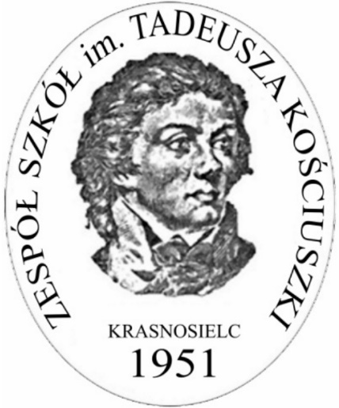
OFERTA EDUKACYJNA 2024

KIERUNKI KSZTAŁCENIA

· LICEUM OGÓLNOKSZTAŁCĄCE

klasa z rozszerzeniem: geografia, wiedza o społeczeństwie, język angielski.
Absolwenci mogą studiować na kierunkach: geografia, turystyka, administracja, ekonomia, marketing i zarządzanie, studia lingwistyczne (język angielski, rosyjski, niemiecki), pedagogika, przygotowuje również do egzaminów na uczelnie wojskowe i do policji.

· TECHNIUM
Kształcące w zawodzie:
· TECHNIK AGROBIZNESU

Nauka w technikum przygotowuje do prowadzenia własnej działalności gospodarczej, umożliwia podjęcie pracy w rolniczych przedsiębiorstwach produkcyjnych i usługowych, w urzędach i instytucjach służb rolniczych.
Szkoła przygotowuje do podjęcia studiów na wydziałach rolniczych, handlu, zarządzania i marketingu.
Daje możliwość przejęcia gospodarstwa rolnego.

06-212 Krasnosielc
ul. Sadowa 6
tel./fax 297175010

zskrasnosielc.edupage.pl
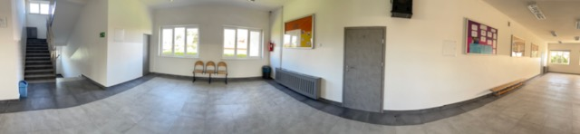
W szkoła przeszła generalny remont.
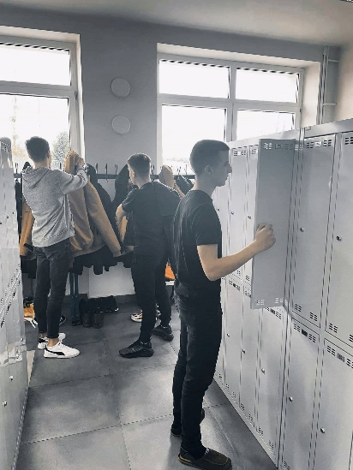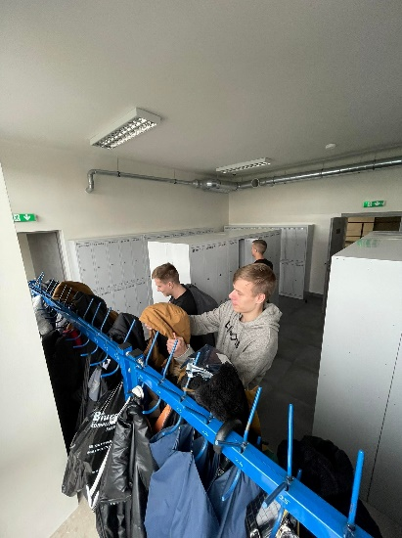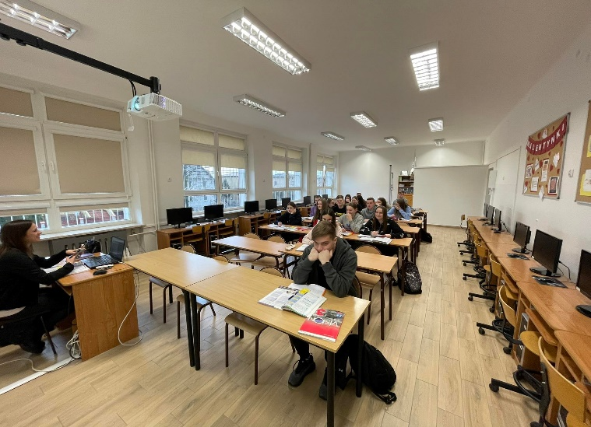
Szatnia Pracownia informatyczna
W naszej szkole dbamy o zachowanie tradycji i dobrą zabawę.
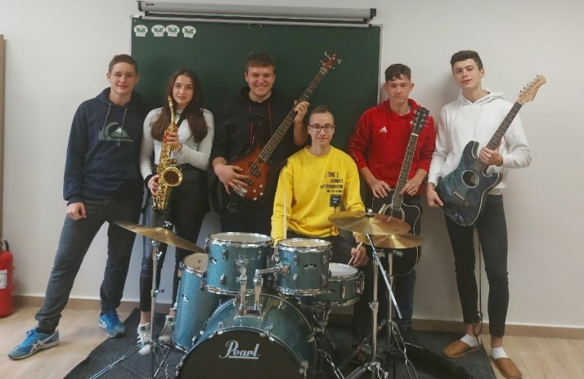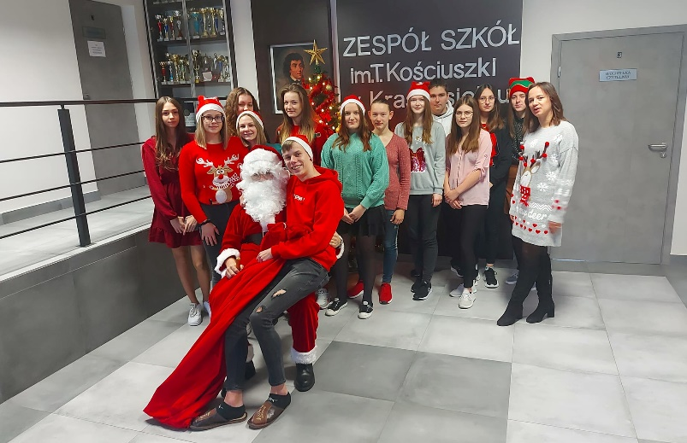
Zespół Nuty Kościuszki Mikołajki
Często organizujemy wycieczki i spotkania z ciekawymi ludźmi.
